Детский травматизм и его предупреждение – очень важная и серьезная проблема, особенно когда дети остаются без присмотра взрослых.
Несмотря на большое разнообразие травм у детей, причины, вызывающие их, типичны. Прежде всего, это неблагоустроенность внешней среды, халатность, недосмотр взрослых, неосторожное, неправильное поведение ребенка в быту, на улице, во время игр. Естественно, возникновению травм способствуют и психологические особенности детей: любознательность, большая подвижность, эмоциональность, недостаток жизненного опыта, а отсюда отсутствие чувства опасности.
Наиболее часто встречающийся травматизм у детей – бытовой.
Основные виды травм, которые дети могут получить дома, и их причины:
-ожог от горячей плиты, посуды, пищи, кипятка, пара, утюга, других электроприборов и открытого огня;
-падение с кровати, окна, стола и ступенек;
-удушье от мелких предметов (монет, пуговиц, гаек и др.);
-отравление бытовыми химическими веществами (инсектицидами, моющими жидкостями, отбеливателями и др.);
-поражение электрическим током от неисправных электроприборов, обнаженных проводов, ножей и других металлических предметов в розетки и настенную проводку.
Падения
Падение - распространенная причина ушибов, переломов костей и серьезных травм головы. Их можно предотвратить, если:
-не разрешать детям лазить в опасных местах;
-устанавливать ограждения на ступеньках, окнах и балконах.
В летнее время зоной повышенной опасности становятся детские площадки, а особенно качели. Если ребенок упал с качели, он должен прижаться к земле и подальше отползти, чтобы избежать дополнительного удара.
Добровольный прыжок с качели никогда не заканчивается безопасным приземлением на ноги. От резкого касания с грунтом - перелом лодыжек, берцовых костей, вывих голеностопных суставов.
Порезы
Разбитое стекло может стать причиной порезов, потери крови и заражения. Стеклянные бутылки нужно держать подальше от детей и младенцев. Нужно учить маленьких детей не прикасаться к разбитому стеклу.
Ножи, лезвия и ножницы необходимо держать в недоступных для детей местах. Старших детей надо научить осторожному обращению с этими предметами.
Можно избежать многих травм, если объяснять детям, что бросаться камнями и другими острыми предметами, играть с ножами или ножницами очень опасно.
Острые металлические предметы, ржавые банки могут стать источником заражения ран. Таких предметов не должно быть на детских игровых площадках.
Травматизм на дороге
Самая опасная машина - стоящая: ребенок считает, что если опасности не видно, значит, ее нет. Но, выходя из-за такой машины на проезжую часть, 63 ребенка из 100 попавших в дорожное происшествие попадают под колеса другой машины.
Дети должны знать и соблюдать следующие правила, когда переходят дорогу:
-остановиться на обочине;
-посмотреть в обе стороны;
-перед тем как переходить дорогу, убедиться, что машин или других транспортных средств на дороге нет;
-переходя дорогу, держаться за руку взрослого или ребенка старшего возраста;
-идти, но ни в коем случае не бежать;
-переходить дорогу только в установленных местах на зеленый сигнал светофора;
-на дорогу надо выходить спокойно, сосредоточенно, уверенно и так, чтобы водитель видел тебя;
-маленького ребенка переводить через дорогу надо только за руку;
-детям нельзя играть возле дороги, особенно с мячом;
Во избежание несчастных случаев детей нужно учить ходить по тротуарам лицом к автомобильному движению.
Ожоги
Ожогов можно избежать, если:
-держать детей подальше от горячей плиты, пищи и утюга;
-устанавливать плиты достаточно высоко или откручивать ручки конфорок, чтобы дети не могли до них достать;
-держать детей подальше от открытого огня, пламени свечи, костров, взрывов петард;
-прятать от детей легковоспламеняющиеся жидкости, такие, как бензин, керосин, а также спички, свечи, зажигалки, бенгальские огни, петарды.
Удушье от малых предметов
Маленьким детям не следует давать еду с маленькими косточками или семечками. За детьми всегда нужно присматривать во время еды. Кашель, шумное частое дыхание или невозможность издавать звуки - это признаки проблем с дыханием и, возможно, удушья. Следует убедиться, что с ребенком все обстоит благополучно. Если у него затруднено дыхание, нельзя исключить возможность попадания мелких предметов в дыхательные пути ребенка, даже если никто не видел, как ребенок клал что-нибудь в рот.
Отравления
Ядовитые вещества, медикаменты, отбеливатели, кислоты и горючее, например керосин, ни в коем случае нельзя хранить в бутылках для пищевых продуктов - дети могут по ошибке выпить их. Такие вещества следует держать в плотно закрытых маркированных контейнерах, в недоступном для детей месте.
Отбеливатель, яды для крыс и насекомых, керосин, кислоты и щелочные растворы, другие ядовитые вещества могут вызвать тяжелое отравление, поражение мозга, слепоту и смерть. Яд опасен не только при заглатывании, но и при вдыхании, попадании на кожу, в глаза и даже на одежду.
Лекарства, предназначенные для взрослых, могут оказаться смертельными для детей. Медикаменты ребенку нужно давать только по назначению врача и ни в коем случае не давать ему лекарства, предназначенные для взрослых или детей другого возраста. Хранить медикаменты необходимо в местах недоступных для детей.
Неправильное применение и передозировка антибиотиков могут привести у маленьких детей к глухоте.
Поражение электрическим током
Дети могут получить серьезные повреждения, воткнув пальцы или какие-либо предметы в электрические розетки; их необходимо закрывать, чтобы предотвратить поражение электрическим током. Электрические провода должны быть недоступны детям - обнаженные провода представляют для них особую опасность.
Очень важно для взрослых – самим правильно вести себя во всех ситуациях, демонстрируя детям безопасный образ жизни. Не забывайте, что пример взрослого для ребенка заразителен!

Профилактика детского травматизма

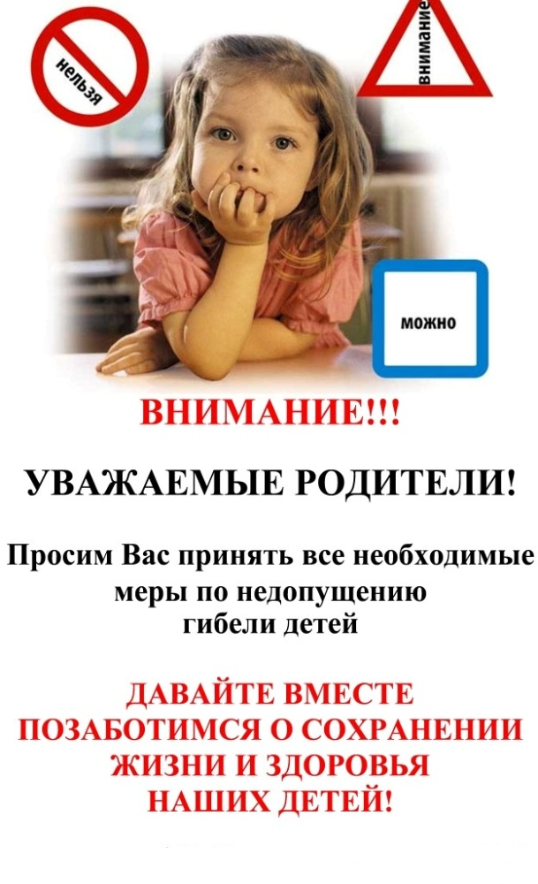Буклет для родителей
Подготовила : Старостина Л.Д., воспитатель МАОУ ДОД д/с «Сказка» корпус «Искорка»

